Муниципальное автономное дошкольное образовательное учреждение

«Детский сад № 103» г. Перми

Роль музыки в воспитании детей раннего возраста.

Консультацию для родителей подготовила
музыкальный руководитель:
Галимьянова Наталья Борисовна.

Я хочу услышать музыку,
Я хочу увидеть музыку.
Что такое это музыка,
Расскажите мне скорей.
Птичьи трели – это музыка,
И капели – это музыка.
Есть особенная музыка
В тихом шелесте ветвей…
Г.Струве
Музыка занимает особое, уникальное место в воспитании детей.
Б.М.Теплов писал: «…музыка отражает отношение человека к миру, ко всему, что происходит в нем и в самом человеке». А наше отношение – это наши эмоции. Значит, эмоции являются главным содержанием музыки. Что и делает ее одним из самых эффективных средств формирования эмоциональной сферы ребенка.
Раннее начало музыкального развития способствует не только всестороннему развитию личности ребенка, но и обеспечивает его успешную социализацию в обществе.
Дети раннего возраста не очень хорошо говорят, действия их ограничены, но эмоции они испытывают больше, чем взрослые люди. И вот здесь огромную роль играет музыка. Она способна передавать смену настроений, переживаний – динамику эмоционально-психических состояний человека.
Музыка помогает осваивать детям мир человеческих чувств и эмоций. Положительные эмоции, как правило, влияют на все физиологические процессы, происходящие в организме ребенка, повышают его тонус.
С самого первого дня рождения ребенка мама напевает разные колыбельные, потешки во время укачивания или игр с малышом и даже не подозревает, что эти простые песенки и являются самой начальной ступенью в музыкальном развитии.
Не думайте, что Вы не умеете петь!
Какой бы ни был Ваш голос – для малыша он самый лучший!
Пение колыбельных и потешек можно сопровождать в режимных моментах: умывание, засыпание, употребление пищи.

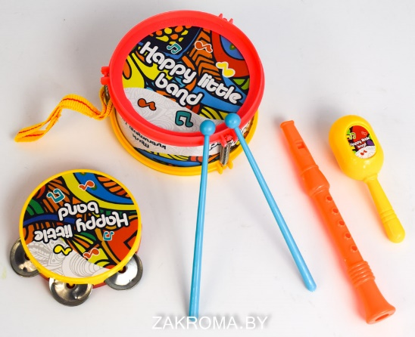
Ранний возраст считается идеальным временем для знакомства малыша. В этот период можно знакомить со звучанием таких музыкальных инструментов как дудочка, барабан, бубен, ложки.

Мамам рекомендуется исполнять различные мелодии, а также предлагать их в свободное пользование для самостоятельной музыкальной деятельности.
Начинать заниматься музыкальным развитием ребенка следует с самого рождения!
Итак, подведем итог: главная задача родителей – приобщить ребенка к миру музыки, что в свою очередь благоприятно отразится не только на развитии его способностей, но и поможет каждому ребенку стать гармоничной и счастливой личностью.
Положительные эмоции – это основа того, что малыш вырастет добрым и отзывчивым.
Пойте своим детям, танцуйте с ними, играйте с ними!!!

